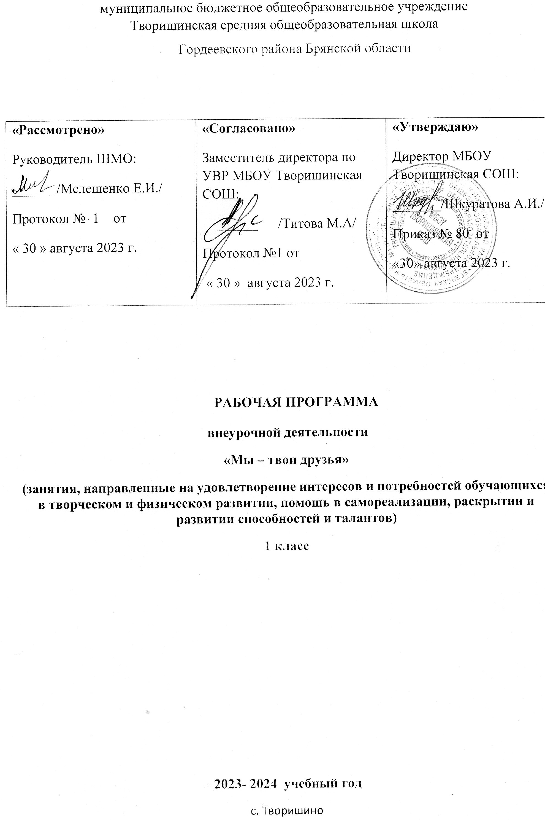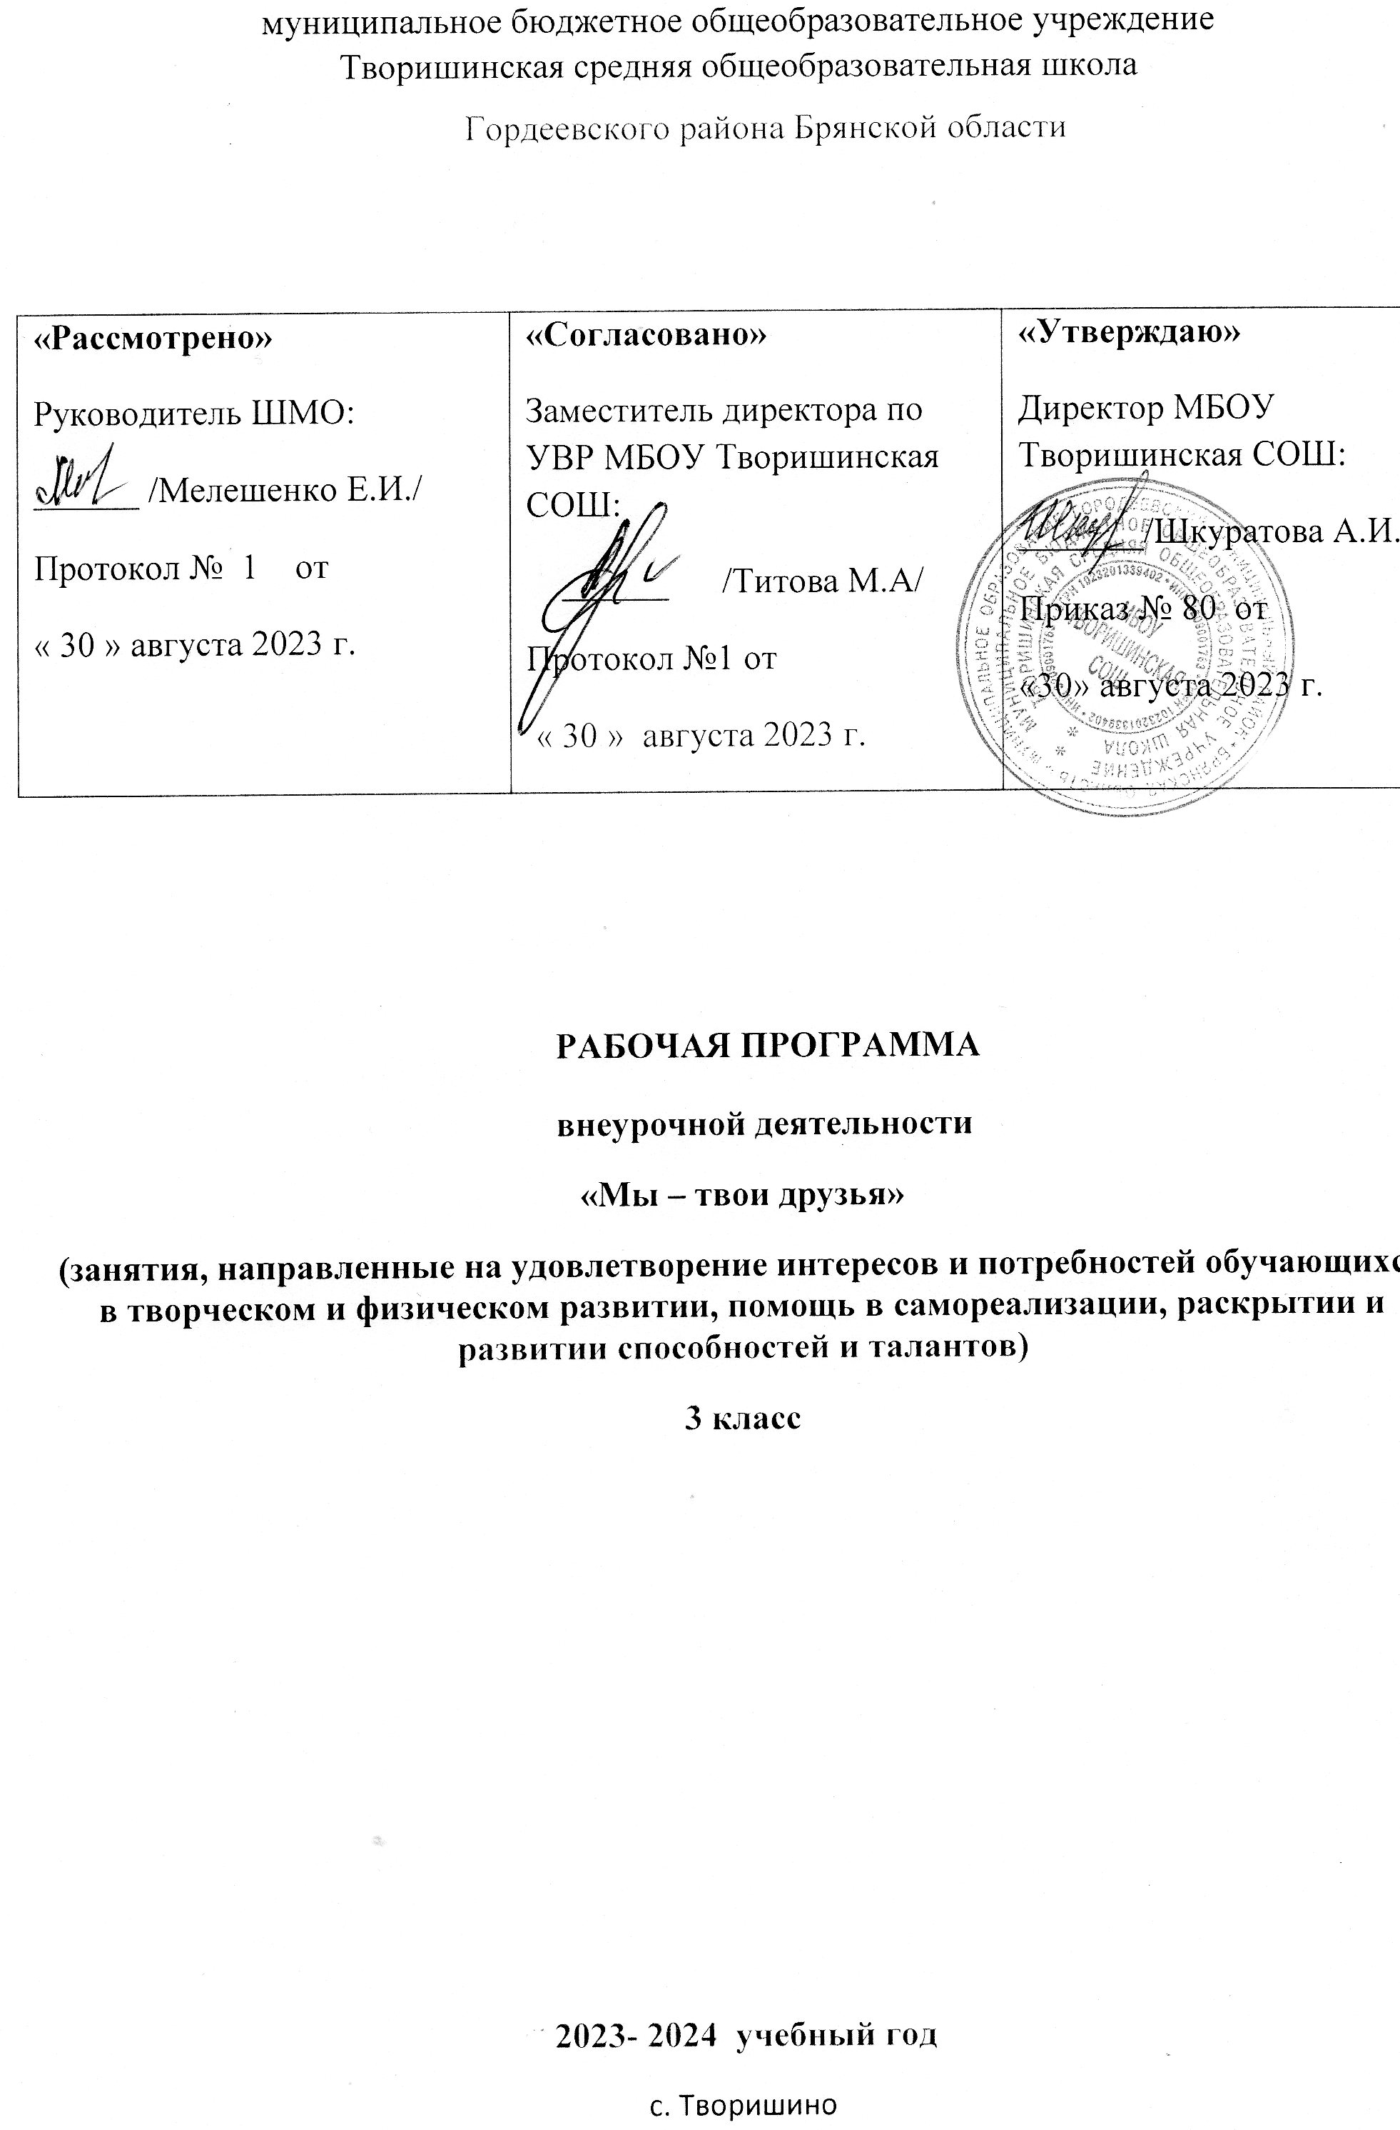

Данная рабочая программа ориентирована на обучающихся 3 класса МБОУ Творишинская СОШ» **и реализуется на основе следующих документов:**

- -Концепция модернизации дополнительного образования детей Российской Федерации, Утверждена распоряжением Правительства Российской Федерации от 4 сентября 2014 г. No1726-р;

Приказ Министерства просвещения Российской Федерации от 31.05.2021 № 286 «Об утверждении федерального государственного образовательного стандарта начального общего образования» (Зарегистрирован 05.07.2021 № 64100)

Приказ Министерства просвещения Российской Федерации от 18 июля 2022 г. № 569 «О внесении изменений в федеральный государственный образовательный стандарт начального общего образования, утвержденный приказом Министерства просвещения Российской Федерации от 31 мая 2021 г. № 286»

(Зарегистрирован 17.08.2022 № 69676)

- «Примерных программ внеурочной деятельности. Начальное и основное образование». (Стандарты второго поколения) под редакцией В.А.Горского. – М.: Просвещение, 2011;

- федерального государственного образовательного стандарта основного общего образования. Приказ Министерства образования и науки Российской Федерации от 17.12. 2010 г. № 1897(зарегистрирован Минюстом России 01.02.2011 г. (№ 19644);

- учебного плана МБОУ Творишинская СОШ на 2023 - 2024 учебный год, утвержденный приказом № 74 от 21.08.2023 г.

Рабочая программа по внеурочной деятельности «Мы – твои друзья» составлена в соответствии с основными положениями Федерального государственного образовательного стандарта начального общего образования на основе авторской программы внеурочной деятельности А. Г. Макеевой В. А. Самкова, Е. М. Клемяшова, ме­тодического конструктора «Внеурочная деятельность школьников» (ав­торы Д. В. Григорьев, П. В. Степанов, М.: «Просвещение», 2010) и «Примерных программ внеурочной деятельности (начальное и основ­ное образование)» под редакцией В. А. Горского (М.: «Просвещение», 2011).

Данная программа предназначена для организации внеурочной деятельности обучающихся начальной школы.

Участники программы — учащиеся 1 - 5 классов (7-11 лет), учителя младших классов, воспитатели групп продлённого дня, педагоги дополнительного образования. Следует отметить, что поскольку программа посвящена взаимоотношениям с домашними питомцами, ее участниками становятся и члены семей младших школьников.

**Цель программы: с**формировать у школьников ответственное отношение к домашним животным. Оно базируется на осведомленности учащихся о нуждах и потребностях четвероногих друзей, понимании — какую роль играет человек в их жизни, готовности заботиться и бережно относиться к питомцам.

**Основными задачами программы являются**:

-формирование представлений об универсальной ценности домашних животных как представителей мира живой природы, понимания связи человека и природы;

-развитие устойчивого познавательного, эстетического и практического интереса к домашним животным;

-вовлечение учащихся в реальную деятельность по уходу за домашними питомцами.

школьников к миру живой природы развивает экологическую культуру личности.

**Сроки реализации программы:** 2023-2024 год.

1 год . Курс рассчитан на 0,5 часа в неделю: 17 часов.

**Всего: 17 часов ( 0,5 часа в неделю)**

**Планируемые результаты изучения курса внеурочной деятельности**

Программа «Воспитание ответственного отношения к домашним животным» направлена на достижение следующих *личностных*, *метапредметных* и *предметных* результатов.

**Личностные результаты**:

- развитие любознательности и формирование интереса к изучению домашних животных (на примере собак и кошек);

- развитие интеллектуальных и творческих способностей учащихся, дающих возможность выражать свое отношение к домашним животным различными средствами (художественное слово, рисунок, живопись, различные жанры декоративно-прикладного искусства, музыка и т.д.);

- осознание необходимости внимательного, ответственного отношения к домашним животным; проявление чувств сопереживания, сострадания, сочувствия по отношению к домашним животным;

- формирование мотивации дальнейшего изучения вопросов, связанных с происхождением, особенностями строения, поведения, воспитания домашних животных.

**Метапредметные результаты**:

- овладение элементами самостоятельной организации деятельности (например, при выполнении наблюдений, проектов, презентаций и т.п.): умения ставить цель, планировать деятельность; оценивать собственный вклад в деятельность группы; давать самооценку личных достижений;

- освоение элементарных приёмов исследовательской деятельности: формулирование с помощью учителя цели учебного исследования (опыта, наблюдения), составление его плана, фиксирование результатов, использование простых измерительных приборов, формулировка выводов по результатам исследования;

- формирование приёмов работы с информацией: умения правильно выбирать источники информации, находить в них и отбирать информацию в соответствии с учебной задачей; понимать информацию, представленную в различной знаковой форме — в виде текстов, таблиц, диаграмм, графиков, рисунков и т.д.;

- развитие коммуникативных умений и овладение опытом межличностной коммуникации, корректное ведение диалога и участие в дискуссии; участие в работе группы в соответствии с обозначенной ролью.

**Предметные результаты:**

*в ценностно-ориентационной сфере* — сформированность представлений об экологии как одном из важнейших направлений изучения взаимосвязей и взаимодействий между природой и человеком, как важнейшем элементе культурного опыта человечества;

*в познавательной сфере* — расширение представлений о взаимосвязи человека и домашних животных; освоение элементарных естественнонаучных знаний, необходимых для понимания важности соблюдения правил содержания домашних животных (кормление, выгул, обустройство мест содержания и т.д.); понимание зависимости внешнего вида животного и его физического состояния; применение полученных знаний и умений в повседневной жизни для ухода за питомцами; для осознанного соблюдения норм и правил безопасного поведения при встрече с чужими или бездомными животными;

*в трудовой сфере* — владение навыками ухода за домашними питомцами;

*в эстетической сфере* — умение видеть красоту и выразительность домашних животных;

*в сфере физической культуры* — элементарные представления о значении совместных прогулок, игр с домашними питомцами, о пользе нормированной физической нагрузки на здоровье, выносливость, эмоциональный настрой (свой и своего питомца).

**Ученик узнает:**

о домашних животных как особой группе в животном мире, их разнообразии и роли в жизни человека;

- об ответственности человека за домашних животных и формах проявления этой ответственности;

- историю одомашнивания животных, причины одомашнивания;

- о разнообразии животных, особенностях их внешнего строения и особенностях содержания.

**Ученик получит возможность научиться:**

- основным принципам ухода за домашними питомцами;

- основным правилам обучения домашнего животного;

- навыкам соблюдения личной гигиены при общении с аквариумными рыбками, домашними грызунами, кроликами;

-правилам правильного кормления домашних питомцев;

-пользоваться различными справочниками по уходу за домашними питомцами.

**Содержание курса внеурочной деятельности.**

**Давай познакомимся** **(3 часа)**

Ролевая игра «Знакомься – домашние животные» (1 час)

Какие бывают домашние питомцы (1 час)

Животные зоопарка и цирка (1 час)

**Как мы появились в доме человека. Мы очень разные.** **(5часов)**

Почему люди заводят домашних животных. Как правильно выбрать и где приобрести домашнего питомца. Зоомагазин (1 час)

Как мы появились в доме человека. Мир домашних грызунов. [Морские свинки](https://infourok.ru/go.html?href=https%3A%2F%2Fru.wikipedia.org%2Fwiki%2F%25D0%259C%25D0%25BE%25D1%2580%25D1%2581%25D0%25BA%25D0%25B8%25D0%25B5_%25D1%2581%25D0%25B2%25D0%25B8%25D0%25BD%25D0%25BA%25D0%25B8), [декоративные крысы](https://infourok.ru/go.html?href=https%3A%2F%2Fru.wikipedia.org%2Fwiki%2F%25D0%2594%25D0%25B5%25D0%25BA%25D0%25BE%25D1%2580%25D0%25B0%25D1%2582%25D0%25B8%25D0%25B2%25D0%25BD%25D1%258B%25D0%25B5_%25D0%25BA%25D1%2580%25D1%258B%25D1%2581%25D1%258B), [хомяки](https://infourok.ru/go.html?href=https%3A%2F%2Fru.wikipedia.org%2Fwiki%2F%25D0%25A5%25D0%25BE%25D0%25BC%25D1%258F%25D0%25BA%25D0%25B8), [шиншиллы](https://infourok.ru/go.html?href=https%3A%2F%2Fru.wikipedia.org%2Fwiki%2F%25D0%25A8%25D0%25B8%25D0%25BD%25D1%2588%25D0%25B8%25D0%25BB%25D0%25BB%25D1%258B) (1 час)

Мы очень разные. Аквариумные рыбки (1 час)

Детки в клетке (попугайчики, [канарейки](https://infourok.ru/go.html?href=https%3A%2F%2Fru.wikipedia.org%2Fwiki%2F%25D0%259A%25D0%25B0%25D0%25BD%25D0%25B0%25D1%2580%25D0%25B5%25D0%25B9%25D0%25BA%25D0%25B8) и [домашние голуби](https://infourok.ru/go.html?href=https%3A%2F%2Fru.wikipedia.org%2Fwiki%2F%25D0%2593%25D0%25BE%25D0%25BB%25D1%2583%25D0%25B1%25D0%25B8)) (1 час)

Домашние кролики (1 час)

**Как мы устроены и** **как за нами ухаживать. (2часа)**

Выбор питомца - очень ответственный шаг (1 час)

Особенности содержания молодых и взрослых животных: кормление, общение и игры, посещение ветеринара (1 час)

**Школа для животных: как правильно воспитывать** **питомцев** **(3 часа)**

Приручение волнистых попугайчиков и обучение их разговору (1 час)

Дрессировка декоративного кролика (1 час)

С чего начинается дрессировка хомячка. Дрессировка и приручение морских свинок (1 час)

**На приёме у Айболита** **(3 часов)**

Если питомец заболел? Ветеринарные услуги (1 час)

Заболевания аквариумных рыбок. Советы рыбьего доктора (1 час)

Болезни волнистых попугаев и их лечение в домашних условиях (1 час)

**Мы с тобой - друзья!** **(1час)**

**Итоговое занятие:** Мой питомец – самый лучший! Выставка рисунков

**Формы организации и виды деятельности школьников**

В процессе занятий используются различные ***формы занятий*:**  
традиционные, комбинированные и практические занятия; досуговое общение и другие.   
***Методы, в основе которых лежит способ организации занятия:***

- словесный (устное изложение, беседа, рассказ, лекция и т.д.);

- наглядный (показ видео и мультимедийных материалов, иллюстраций, наблюдениеи др.);

*-*практический (создание игровых ситуаций и др.);

***Методы, в основе которых лежит уровень деятельности детей:***

-объяснительно-иллюстративный – дети воспринимают и усваивают готовую информацию;

- репродуктивный – учащиеся воспроизводят полученные знания и освоенные способы деятельности;

-частично-поисковый – участие детей в коллективном поиске, решение поставленной задачи совместно с педагогом;

- исследовательски*й* – самостоятельная творческая работа учащихся.

Методы, в основе которых лежит форма организации деятельности учащихся на занятиях:

-фронтальный – одновременная работа со всеми учащимися;

*-* индивидуально-фронтальный – чередование индивидуальных и фронтальных форм работы;

*-* групповой – организация работы в группах;

* индивидуальны*й* – индивидуальное выполнение заданий, решение проблем.

**Тематическое планирование**

|  |  |  |
| --- | --- | --- |
| **№ п/п** | **Название темы, раздела** | **Кол-во часов** |
| **1** | Давай познакомимся | 3 |
| **2** | Как мы появились в доме человека. Мы очень разные. | 5 |
| **3** | Как мы устроены и как за нами ухаживать | 2 |
| **4** | Школа для животных: как правильно воспитывать питомцев | 3 |
| **5** | На приеме у Айболита | 3 |
| **6** | Мыс тобой - друзья | 1 |
| **Итого** | | **17** |